A gamification célja, hogy a különböző játékokban használt elemek újrafelhasználásával játékon kívüli környezetben motiváljon feladatok elvégzésére, támogasson különböző viselkedési formákat. Bár főleg internetes felületeken alkalmazzák, az elvei offline módon is implementálhatóak.

Használják marketinges területeken, tanulás segítésére, a felhasználók által létrehozott tartalmak esetén illetve az úgynevezett „Gamify your life” névvel ellátott, lényegében feladatszervezési megoldásként. Mi ez utóbbival szeretnénk részletesebben foglalkozni.

A kutatásunkban arra irányulóan végeznénk méréseket, hogy a gamification alkalmazása a mindennapokban tényleg növeli-e a produktivitást, valóban motiváló erőként hat-e.

Ezt a Do it now mobil applikáció használatával szeretnénk majd vizsgálni. A mérést 3 részre bontanánk:

-        olyan tevékenység, ami többnyire csupán elfelejtődés miatt nem teljesül (elégszer): pl. a kellő mennyiségű vízfogyasztás

-        olyan tevékenység, amit határozattan nem szívesen végez a résztvevő, halogatás jellemzi a feladat elvégzését vagy elvégzésre sem kerül: pl. házimunka/tanulás

-        olyan tevékenység, amit szívesen végez a résztvevő, de sokszor nem jut rá ideje: ez minden alanynál más lehet, a preferenciájának megfelelően: pl. napi 1 fejezet olvasása egy könyvből, minőségi idő töltése valakivel, festés

Ezeknél tehát külön-külön megnéznénk, hogy a résztvevők esetén be következett-e valamilyen típusú változás. Illetve ez után összesítve is megvizsgálnánk az eredményeket.

Résztvevőként a te feladatod a következő:

1. Töltsd le és használd napi szinten a Do it now alkalmazást 2 héten keresztül.
2. Használhatsz a beépített feladatok közül is vagy te magad is írhatsz be új feladatokat.
3. Arra figyelj, hogy a fent írt kategóriák mindegyikébe kerüljön valamilyen feladat.
4. A különböző napokon a 3 kategóriába kerülhetnek különböző feladatok. Pl. Hétfőn be kell fejeznem a beadandót – 1. feladat, Kedden rendet szeretnék tenni az íróasztalomon – 2. feladat.
5. Fontos, hogy csak akkor jelöld teljesítetnek a feladatot, ha tényleg elvégezted. Ha egy nap egyetlen egy feladat sem teljesül, akkor ne jelölj be semmit. Ennek is komoly visszajelzés értéke van.
6. A nap végén kérlek készíts egy screenshotot az alkalmazásban a Today task Executions részről és jelezd melyik 3 feladat volt az amit a 3 kategória számára választottal. A screenshotot elküldheted priviben vagy a csoportban is.
7. Kérlek, hogy a ’hősödről’ is készíts egy screenshotot mindennap és ugyanúgy küld el.

Alább küldök néhány fotót, hogy lássátok miről is beszélek:

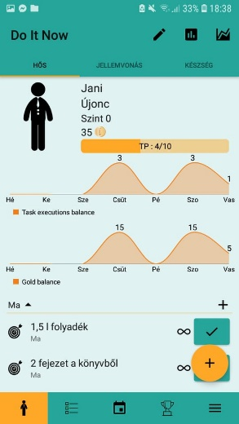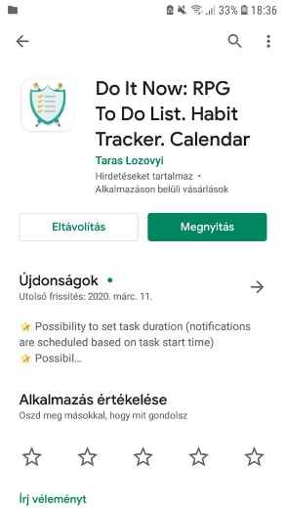

1. Ezt az alkalmazást kell letölteni

2. Így néz ki a „Hősöd”,  
 erről kell küldeni az egyik screenshotot

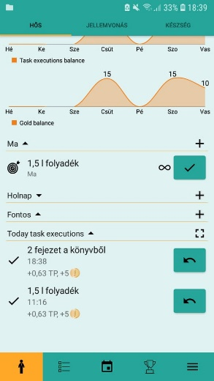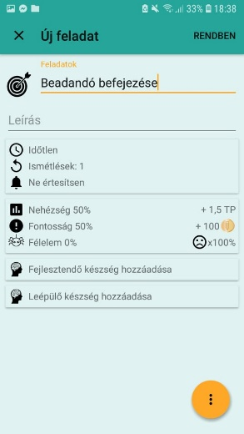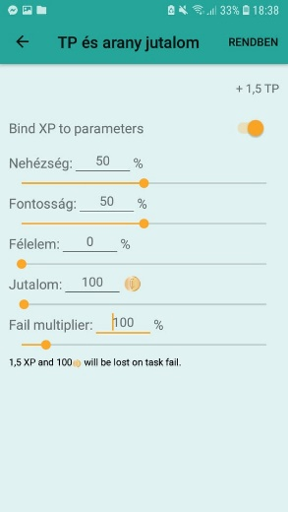

Minden résztvevőnek előre is köszönjük az együttműködést!

5. Alul találod az aznap teljesített feladatokat. Erről kell a másik screenshotot készítened

4. Új feladat hozzáadásakor beállíthatod a részleteket is (pl. nehézség, fontosság)

3. Így néz ki az új feladat hozzáadása